**产品需求说明书**

|  |  |  |  |
| --- | --- | --- | --- |
| 文档版本号： |  | 文档编号： |  |
| 文档密级： |  | 归属部门/项目： |  |
| 产品名： |  | 子系统名： |  |
| 编写人： | 马亚伟 | 编写日期： | 2021.5.10 |

# 产品概述

## 业务流程

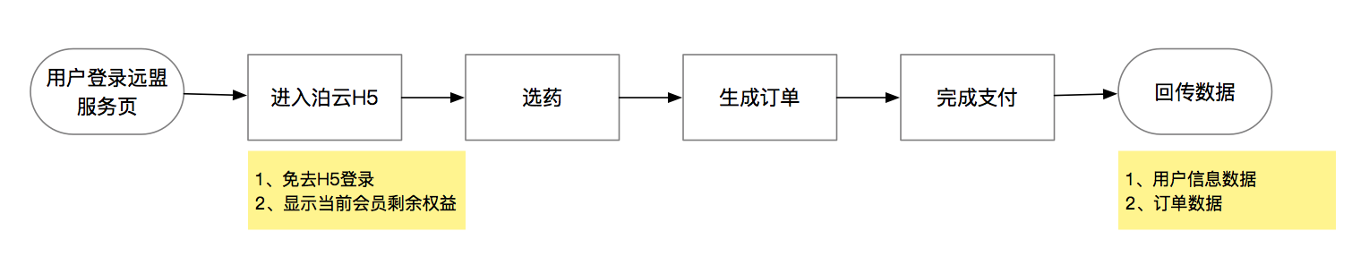

# 产品特性

**1.用户权益类型**

**权益说明：**

|  |  |  |  |  |  |
| --- | --- | --- | --- | --- | --- |
| 会员类型 | 折扣比例 | 条件限制 | | | |
|  |  | 订单金额要求 | 最高抵扣金额 | 月权益限制 | 年权益限制 |
| **类型一** | 8折 | ≥ ¥30 | ¥60 | 每月最多2次 | 4次 |
| **类型二** | 7折 | ≥ ¥50 | ¥150 | 每月最多2次 | 8次 |
| **类型三** | 6折 | ≥ ¥50 | ¥350 | 每月仅1次 | 12次 |

**类型一：**

该权益为**80%**，需满足订单金额**不低于¥30**，折扣**最高可抵扣¥60**；

每个用户**每年**可享4次权益，从第5次开始，不再享受该权益；

每个用户**每月**可享2次权益，当月第3次消费不再享受该权益；若当年还有剩余权益次数，则下月生效；

**类型二：**

该权益为**70%**，需满足订单金额**不低于¥50**，折扣**最高可抵扣¥150**；

每个用户**每年**可享8次权益，从第9次开始，不再享受该权益；

每个用户**每月**可享2次权益，当月第3次消费不再享受该权益；若当年还有剩余权益次数，则下月生效；

**类型三：6折**

该权益为**60%**，需满足订单金额**不低于¥50**，折扣**最高可抵扣¥350**；

每个用户**每年**可享12次权益，从第13次开始，不再享受该权益；

每个用户**每月**可享1次权益，当月第2次消费不再享受该权益；若当年还有剩余权益次数，则下月生效；

**特殊情况：**

* 用户已支付的订单产生退款，权益恢复，剩余次数+1
* 享受权益的订单不支付部分退款，只可全部退款；
* 权益按领取之日起，一年内有效

**2.登录授权**

**输入／前置条件：**

在远盟服务页完成登录，进入泊云H5；

**需求描述：**

直接通过接口传送方式，免去用户在泊云平台的登录操作；

**补充说明：**

远盟提供给泊云字段数据：

用户编码、会员名称（登录名）、姓名、手机号、会员权益等级

**3.我的商城页面需求**

**输入／前置条件：**

已登录用户

**需求描述：**

* 展示用户的头像，没有展示默认图
* 展示用户名称，没有展示用户手机号
* 显示用户权益图标
* 显示当前用户本年、本月可用权益次数
* 显示权益的到期时间

**效果图：**

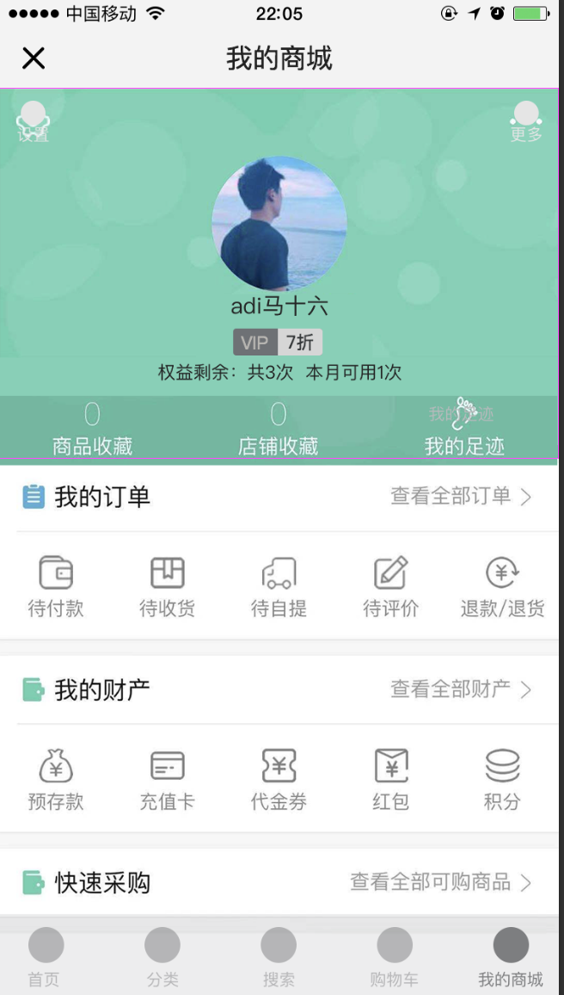

**补充说明：**

权益图标及权益剩余次数样式待定

**4.泊云回传用户数据**

|  |
| --- |
| 用户编码（泊云） |
| 用户名称 |
| 用户真实姓名 |
| 用户手机 |
| 本年剩余 |
| 本月剩余 |
| 权益类型 |
| 保险会员开卡时间 |
| 到期时间 |

**5. 泊云回传订单数据**

|  |
| --- |
| 订单自增编号 |
| 订单编号 |
| 买家编码（泊云系统） |
| 会员名称 |
| 手机号 |
| 支付方式 wx_jsapi 微信， offline 货到付款， alipay支付宝 ， tenpay 财付通 ， companypay 线下支付，chinabank网银在线， predeposit站内余额支付，accountpay账期支付， |
| 支付(付款)时间 |
| 买家邮箱 |
| 下单时间 |
| 订单实际金额 |
| 订单状态 订单状态：0(已取消)10(默认):未付款;20:已付款;30:已发货;40:已收货;', |
| 联系人 |
| 联系地址 |
| 买家电话 |
| 发票信息 |
| 订单备注 |
| 保险扣减金额（订单优惠金额） |
| 权益类型 |
| 运费 |
| 数量 |
| 商品名称 |
| 商品编号（泊云系统） |
| 商品价格 |